HERO21

HEALTH

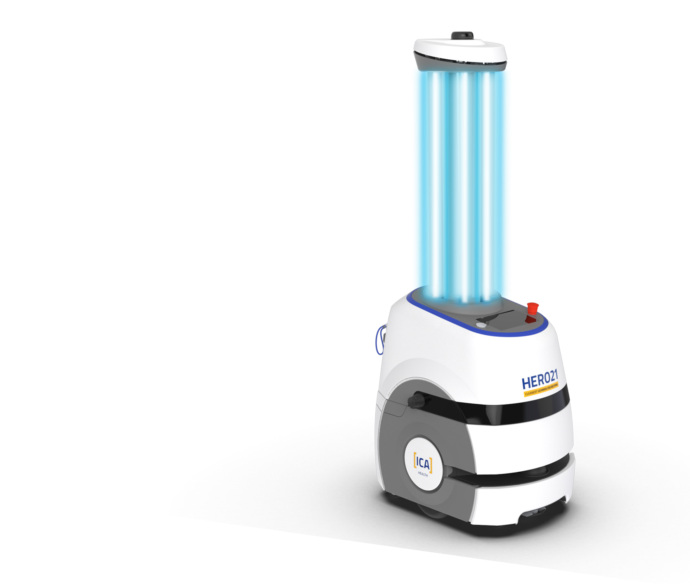
Primul robot UV-C pentru dezinfectare ” Disinfection Robot „gândit în Germania” cu o infrastructură de servicii la nivel național

Situația inițială: provocările de igienă ale zilelor noastre
Importanța dezinfectării în spitale a crescut în mod considerabil – și nu doar datorită pandemiei de corona virus. Metodele convenționale de dezinfecție, cum ar fi dezinfecția manuală rezolvă problema doar în mod rudimentar. Adesea, chiar produc mai mulți germeni rezistenți. Roboții UV-C vă pot ajuta să aveți o dezinfecție fiabilă, cu cea mai recentă tehnologie și eficiență crescută.
Renumita societate din domeniul tehnologiei, ICA Traffic GmbH din Dortmund, Germania, a cooperat cu Departamentul de Inginerie Electrică Generală și Tehnologie Plasma (AEPT) a Universității Ruhr Bochum.
Împreună, am creat o soluție de implementare la scală industrială și s-a obținuți chiar și un raport optim preț-performanță.

HERO21: deschidem drumul în tehnologia dezinfecției
Din multe puncte de vedere, HERO21 lasă cu mult în urmă competitorii. Se deplasează autonom prin camerele pe care trebuie să le dezinfecteze. Dacă robotul este pornit, poate să fie mutat în zonele contaminate prin intermediul aplicației instalate pe un telefon mobil, astfel încât persoana care conduce robotul nu trebuie să intre în cameră. HERO21 scanează toate datele camerei și le salvează. Tehnologia sa de senzori specială detectează dacă mai sunt oameni în cameră. În acest caz robotul nu se activează ci trimite o alarmă de pericol către dispozitivul mobil. Chiar și pe durata procesului de dezinfecție, senzorii detectează, de exemplu, când o persoană deschide ușa – și oprește lumina UV-C.
Dar HERO21 nu protejează doar personalul și pacienții din spitale: dacă este folosit pentru dezinfectarea inițială în camere contaminate, personalul de curățenie care de obicei lucrează în prim alinie va fi supus unui risc mai mic de infecție.

HEALTH

Sunet standardizat și științific
Nu se folosesc tuburi standard pentru HERO21, ci lămpi UV-C special produse, care sunt evaluate într-un test de eficiență comparativ cu șase lămpi convenționale în laborator și au o durată de viață foarte lungă. HERO21 reușește un nivel de dezinfecție de 99.99 % cu o acoperire la 360°.
De asemenea, HERO21 are o durată de funcționare mare: După o scurtă fază de pre-încălzire, dezinfectează continuu până la 3,5 ore. Această capacită corespunde unui număr de circa 14 camere (25 m² in 5-10 minute). HERO21 este operațional din nou după doar câteva ore de încărcare.
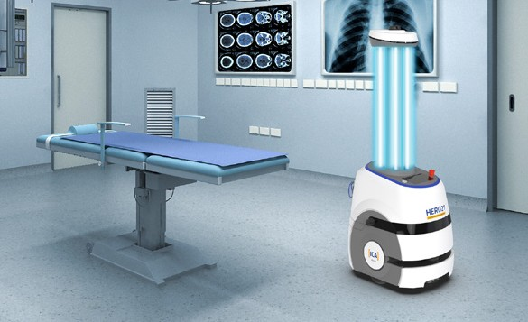
Toate analize au fost efectuate într-un laborator certificat BLS-1.

Radiații UV-C : o digresie ultravioletă
Radiațiile UV-C sunt radiații electromagnetice cu o lungime a undei între 280 și 100 nanometri. Penetrează materialul genetic al bacteriei, ciupercilor și chiar și a virusurilor deteriorând ADN-ul și ARN-ul acestora.

ICA: a company on an innovation path

ICA a fost fondat în 1986 de Dipl.-Ing. Heinz Sander. Este o societate gestionată de proprietar, independentă, de dimensiuni medii care în general produce sisteme și mașini de bilete inteligente. În calitate de specialist în software complex, ICA s-a dedicat dezvoltării de tehnologii inovative și orientate către viitor.
Drept urmare, în 2020 a fost creată Divizia Sănătate. Fondatorul a avut idea unui robot inovativ de dezinfecție, drept urmare s-a dezvoltat HERO21 sub conducerea Directorului General & COO Dipl.-Ing. Stefan Walko. Nu doar stabilește tehnologii standard noi din punct de vedere al funcționării - ICA este de asemenea societatea care poate oferi servicii tehnologice complete la nivel național și suport clienților 24/7.
HERO21: date tehnice

Dimensiune L*W*H | Aprox. 700 mm x 500 mm x 1,650 mm
Mediu | Interior
Siguranță | Sistem de siguranță în doi pași, închidere la deschiderea ușii, recunoaștere persoane și obiecte cu tehnologie de senzor laser
Viteză | 1 m/s
Timp dezinfecție | 5-10 minute pentru 25 m²
Acoperire dezinfecție | 360°
Durată de funcționare | 3,5 ore
Navigare | Navigare liberă; HERO21 scanează camera independent și stochează datele camerei
Conectivitate | Rețea Wireless și LTE (opțional)
Configurare | 8 lămpi UV-C, 254 nm
Control | Via App

